Министерство образования и науки Российской Федерации

ФГБОУ ВО Ульяновский государственный технический университет

Кафедра «Вычислительная техника»

Лабораторная работа №5

«Нахождение матрицы достижимости»

Выполнил студент

группы ИВТАСбд-11

Абросимов К. С.

Ульяновск, 2022

Содержание

1. Цель работы 3

2. Описание метода выполнения 3

2.1 Теория 3

2.2 Файл «index» 3

2.3 Файл «mldmLab5.php» 4

2.4 Файл «scriptslab5.php» 7

3. Выводы 11

4. Список литературы 11

1. **Цель работы**

Необходимо написать программу, которая будет находить матрицу достижимости, основываясь на той матрице смежности, которую введет пользователь. При компиляции программа должна проверить корректность ввода данных пользователя.

1. **Описание метода выполнения**

## **2.1 Теория**

Граф - это множество упорядоченных пар G := (V, E), где V – множество вершин графа, а E – множество ребер графа. Оба множества непустые. Графы бывают ориентированные и неориентированные. Их отличие заключается в том, что в первом случае проход по ребру ориентированного графа (дуга) возможен только в одном направлении, а во втором – в обоих. Матрица смежности – квадратная матрица представления отношения вершин и ребер, где значение элемента говорит о весе ребра из i точки в j. Вес ребра — значение, поставленное в соответствие данному ребру. Матрица достижимости – это такая, матрица в которой хранится информация о всех возможных путях из какой-либо вершины. По-другому – это бинарная матрица замыкания по транзитивности отношения.

Чтобы составить матрицу достижимости, воспользуемся алгоритмом Уоршелла (который подробно описан далее в коде)

Код проводимых операций будет написан на файле PHP, но кодом с HTML. PHP - это язык программирования, специально разработанный для написания web-приложений (сценариев), исполняющихся на Web-сервере. PHP взаимодействует с html.

## **2.2 Файл «index»**

Первый файл «index», является html страницей, которая имеет ссылки (переходы) на другие страницы – лабораторные работы.

<!DOCTYPE html>  
<html lang="en">  
<head>  
 <meta charset="UTF-8">  
 <title>Лабораторные работы</title> - основной заголовок  
 <script type="text/javascript" src="/scripts/scripts.js"></script> - ссылка на папку со скриптами  
</head>  
<body>  
 <h1> Мои лабораторные работы </h1>   
 <a href ="mldmLab1.php">Первая лабораторная работа по МЛиДМ</a><br>  
 <a href ="mldmLab2.php">Вторая лабораторная работа по МЛиДМ</a><br> - ссылки к другим лабораторным работам

<a href ="mldmLab3.php">Третья лабораторная работа по МЛиДМ</a> <br>

<a href ="mldmLab4.php">Четвёртая лабораторная работа по МЛиДМ</a><br>  
<a href ="mldmLab5.php">Пятая лабораторная работа по МЛиДМ</a>  
</body>  
</html>

## **2.3 Файл «mldmLab5.php»**

Для того, чтобы пользователь мог вводить данные необходимо написать небольшую html-структуру, состоящую из поля для ввода матрицы смежности (textarea) и кнопки, к которой привязан код поиска нахождения матрицы достижимости. Как и в предыдущей работе, пользуемся ajax запросом. Также для полного вывода операций нужно создать значение для вывода.

Как только пользователь введёт матрицу смежности (Пример ввода также указан, но только вместо звёзд там теперь нули) и нажмёт кнопку «Сделать расчёт», то программа выполнит функцию «sendmass». Эта функция возьмёт все введённые значения и, с помощью функции ajax запросов, передаст их в scriptslab5.php. Причём теперь не придётся каждый раз обновлять страницу, с помощью этого запроса всё будет происходить автоматически. Также, чтобы реализовать ajax запрос, легче всего подключить библиотеку JQuery. Это словно передача сперва в файл js, а затем в php.

<html>  
<head>  
 <title>Лабораторная работа 5</title>  
 <script type="text/javascript" src="/scripts/scriptslab5.php" ></script>  
 <script  
 src=<https://code.jquery.com/jquery-3.6.0.js> – подключение библиотеки  
 integrity="sha256-H+K7U5CnXl1h5ywQfKtSj8PCmoN9aaq30gDh27Xc0jk="  
 crossorigin="anonymous"></script>  
</head>  
  
<h1> Лабораторная работа №5 </h1>  
  
<body>  
<form>  
 <table>  
<tr>  
 <td> Введите матрицу смежности графа (n*n) </td>  
 <td> <textarea id="mass" value="" rows = "10" cols = "20" size=""  
 placeholder="Пример ввода:  
0 7 0  
0 0 3  
1 0 0"></textarea></td>  
 </tr>

<tr>  
 <td colspan="2"> <input type="button" value="Сделать расчёт" onclick="sendmass();"/></td>- при нажатии кнопки переходим в функцию sendmass  
  
 </tr>  
 </table>  
  
</form>  
<script>  
 function sendmass() { - функция, берёт введённые значения, выполняет ajax запрос и переводит в функцию php файла  
 let text = ***document***.querySelector('textarea').value; - «извлекаем» значение, введённое пользователем  
  
 $.ajax({  
 type: "POST",  
 url: '/scripts/scriptslab5.php', - путь к скрипту  
 data: ({  
 'mass': text, слева – переносные значения, справа значения в этой функции  
  
 }),  
 success: function(data){ - при успешном выполнении запроса возвращаем то, что вообще либо выводит php файл, в который мы значения и передали и сразу же выводим на страницу  
  
 ***document***.getElementById("test").innerHTML = data;  
 }  
 })  
 }  
  
</script>  
<div id ="test"></div>  
</body>  
</html>

## **2.4 Файл «scriptslab5.php»**

Первоначально объявляем некоторые переменные. Затем создаём матрицу, пользуясь сперва функцией preg_split для деления значения, а затем explode для деления массива ещё по мелким элементам. Затем проверка корректности ввода (функция validate – позже), при которой либо выведется текст с ошибкой (не окно), либо полученный результат, а именно матрица достижимости.

$error_text = "";  
$message = $_POST['mass']; - приняли значение  
  
$matrix = preg_split('/[\n]/', $message);  
$size = count($matrix); - разбили массив  
  
for ($x = 0; $x < $size; $x++) {  
 $matrix[$x] = explode(' ', $matrix[$x]);  
} – преобразование в двумерный массив  
  
$error_text = Validate($matrix);  
if($error_text == "") {

В чём заключается алгоритм Уоршелла здесь: В начале алгоритма на основе матрицы смежности выполняется инициализация матрицы достижимости: 1 расставляются для прямых путей между вершинами графа (если a[i][j]!=0, то d[i][j]=1) и для элементов главной диагонали матрицы (d[i][i]=1), остальные элементы заполняются 0. Далее над матрицей достижимости выполняется n итераций, чтобы узнать, можно ли достигнуть из i-вершины j-вершину через k-вершину. Если пары вершин i, k и k, j связаны, то вершина j достижима из вершины i.  
 for ($k = 0; $k < $size; $k++) {  
 for ($i = 0; $i < $size; $i++) {  
 for ($j = 0; $j < $size; $j++) {  
 $matrix[$i][$j] = ($matrix[$i][$j] || ($matrix[$k][$j] && $matrix[$i][$k])); - преобразуем матрицу   
 }  
  
 }  
 }  
 echo "Матрица достижимости: <br>"; - вывод матрицы достижимости  
 for ($i = 0; $i < $size; $i++) {  
 for ($j = 0; $j < $size; $j++) {  
 if ($matrix[$i][$j] == false) {  
 echo 0, " ";  
 }  
 echo $matrix[$i][$j], " ";  
 }  
 echo "<br>";  
 }  
} else {  
 echo $error_text;  
}

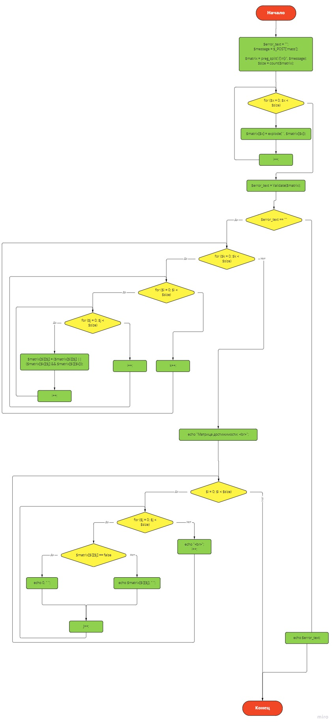

Рис. 1 – основной код

Функция Validate проверяет двумерный массив на два условия:

* Имеет ли двумерный массив квадратный вид (n*n)
* Содержит ли массив нули (как нет путя) и числа (как наличие путя)

Сначала функция циклично проверяет, является ли квадратной матрицей, циклично сравнивая длины строк и столбцов, в ошибочном случае возвращает текст ошибки (сразу выводит на страницу текст). Затем он проверяет ошибочное условие (если элемент и не число, и не типа integer, то возвращается текст ошибки).

function Validate ($matrix) {

for($x = 0; $x < count($matrix); $x++) {

if (count($matrix) != count($matrix[$x])) {

$error_text = "Матрица должна быть квадратной.";

return $error_text;

}

}

for($x = 0; $x < count($matrix); $x++){

for($y = 0; $y < count($matrix); $y++) {

if (!is_numeric($matrix[$x][$y]) && !is_int($matrix[$x][$y])) {

$error_text = "Неверный формат данных. Таблица должна состоять из нулей и натуральных чисел.";

return $error_text;

}

}

}

}

1. **Выводы**

В результате проведения работы были изучены:

* Понятие матрицы достижимости
* Алгоритм Уоршелла

# **Список литературы**

(б.д.).

*Матрица достижимости кратко*. (б.д.). Получено из intellect.icu: https://intellect.icu/matritsa-dostizhimosti-4283